蓬佩奥为何要祝贺激进揽炒派？

卢展常 [有理儿有面](javascript:void(0);)

**有理儿有面**

微信号 youli-youmian

功能介绍 你说是不是

2020-07-16[原文](https://mp.weixin.qq.com/s?__biz=Mzg3MjEyMTYyNg==&mid=2247507292&idx=2&sn=f2a07a89b7efed48b4245cdc6fe12bee&chksm=cef68929f981003f2ab77f49f73a0552c99453e33b8d00e394247c8b3999989e08145e088245&scene=27#wechat_redirect&cpage=68) 发表于

收录于合集



本文作者：香港资深媒体人 卢展常



**全文共996字，1张图，预计阅读时间为3分钟。**



▼

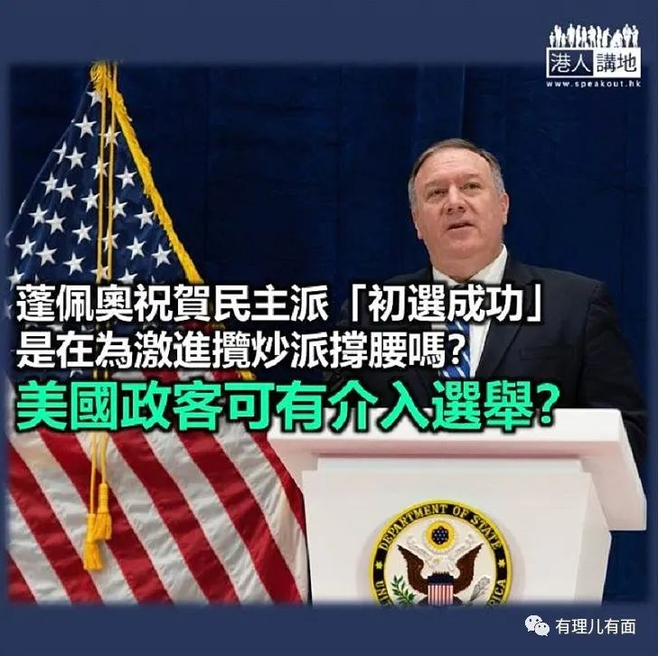

美国搞所谓“香港自治法案”、取消对港特殊待遇、扬言“制裁”特区官员…尤是如此，美国政客干预香港的黑手仍不收敛！对于上周末一场所谓“民主派初选”大龙凤，美国国务卿蓬佩奥日前竟然在社交平台发文表示“祝贺初选成功”。先不论“初选”的种种问题，笔者想说，不管事态如何发展、后续如何处理，都纯属香港内部事务，关美国何事？再者，一场以揽炒政府、对抗中央为目的，宣扬激进抗争作为手段的涉违法选举，蓬佩奥发文“祝贺”，即是摆明为香港激进揽炒派撑腰、同行？

综观蓬佩奥的言论，令笔者最为愤慨的，是其处处表现出一副“主子”姿态、居高临下对香港指指点点，例如称九月的立法会选举“应（做到与初选）同样自由和公平”，又称“超过60万名港人参与初选投票”，是“面对打压渴望发声”；对于中央机构和特区政府都相继谴责“初选”，蓬佩奥又称会“严重关”注、会“密切观察”…请问，香港现在归美国管治？是美国殖民地？蓬佩奥的言行，是不是欺人太甚呢！

**35+的本质 是夺权、颠覆**

凡事看本质。对于“初选”，如果大家有留意搞手戴耀廷等人之前策划的所谓“共同纲领”也好、任何协议也好，其中摆明车马的一点，就是当选者要“承诺”日后在议会内否决政府预算案、说白了，就是将更加激进的抗争带入议会，跟政府对着干，这场“初选”的本质目的，就是为了让这股激进揽炒势力尽可能成为议会大多数、达至“35+”。

那么，35+的本质又是什么？简单而言，两个字：揽炒；但笔者必须指出的是，从戴耀廷今年四月发布的“真揽炒十步”部署可见，35+的揽炒本质，更是一场以夺取特区治权、对抗中央政权的颠覆行动，例如“政府向立法会提出的所有拨款申请都被立法会否决”（第四步），“港人发动三罢，令香港社会陷入停顿”（第九步），“西方国家对中国实行政治及经济制裁”（第十步）；甚至戴耀廷宣扬“到第十步，我们已揽着中央一起跳出悬崖…十步以外的世界或许是香港和中国的新开始”云云。看清以上这些，笔者再请大家想想，现在蓬佩奥“祝贺初选成功”的本质，又是什么？答案应该昭然若揭吧！

**你还信没有外国势力介入吗？**

如今，蓬佩奥的发声，俨如治港官员、特区首长、香港主人，由此带出另一个更深层次的问题：他本人或其他美国官员、政客，有没有介入过这场“初选”？如果有，那么大家认为戴耀廷等人岂非又堕法网？看看“港区国安法”第二十九条：“与外国或境外机构、组织、人员串谋实施…”，“对香港特别行政区选举进行操控、破坏并可能造成严重后果…”，既然有法可循，笔者认为执法机关有必要对上述问题严肃跟进、彻查；有法在手，就该好好运用。话说回来，综观过去一年发生在香港的种种，若说没有外国势力干预、插手，大家还会相信吗？

**本文转自：港人讲地**





**关注公众号：**

**有理儿有面**

**理   性｜   揭   秘｜   探   讨**







### 精选留言

用户设置不下载评论